**МИНОБРНАУКИ РОССИИ**

**Санкт-Петербургский государственный**

**электротехнический университет**

**«ЛЭТИ» им. В.И. Ульянова (Ленина)**

**Кафедра САУ**

отчет

**по лабораторной работе №3**

**по дисциплине «Силовая электроника»**

**Тема: Исследование однофазного мостового управляемого выпрямителя**

**при работе на активно-индуктивную нагрузку с противо-ЭДС**

**Вариант 10**

|  |  |  |
| --- | --- | --- |
| Студенты гр. 6492 |  | Огурецкий Д.В. |
| Преподаватель |  | Кузнецов М.А. |

Санкт-Петербург

2019

**Лабораторная работа № 3**

**Исследование однофазного мостового управляемого выпрямителя**

**при работе на активно-индуктивную нагрузку с противо-ЭДС**

**Цель работы**

Исследование однофазного мостового управляемого выпрямителя при  
работе на активно-индуктивную нагрузку с противо-ЭДС с нулевым диодом.

**Общие сведения**

Предлагаемая лабораторная работа позволяет исследовать работу однофазного мостового управляемого выпрямителя при различных углах управления. Принципиальная схема исследуемой схемы представлена на рисунке 3.1.

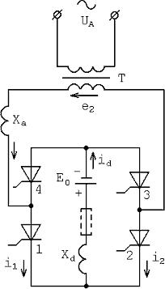

Рис. 3.1 Однофазный мостовой выпрямитель с противо-ЭДС

При  и  () ток в цепи нагрузки идеально сглажен. Токи вентилей имеют прямоугольную форму, при этом прямоугольники токов сдвинуты относительно выпрямленного напряжения на угол C:\Documents and Settings\РВА\УЧЕБНЫЙ ПРОЦЕСС\LECTION\ПТ\лекции по выпрямителям\Lection\ПРЕОБРАЗОВАТЕЛЬНАЯ ТЕХНИКА4.files\4.files\image055.gif. Сдвиг тока относительно напряжения на угол C:\Documents and Settings\РВА\УЧЕБНЫЙ ПРОЦЕСС\LECTION\ПТ\лекции по выпрямителям\Lection\ПРЕОБРАЗОВАТЕЛЬНАЯ ТЕХНИКА4.files\4.files\image056.gif приводит к появлению в выпрямленном напряжении *C:\Documents and Settings\РВА\УЧЕБНЫЙ ПРОЦЕСС\LECTION\ПТ\лекции по выпрямителям\Lection\ПРЕОБРАЗОВАТЕЛЬНАЯ ТЕХНИКА4.files\4.files\image057.gif* отрицательных участков, что вызывает снижение его среднего значения *C:\Documents and Settings\РВА\УЧЕБНЫЙ ПРОЦЕСС\LECTION\ПТ\лекции по выпрямителям\Lection\ПРЕОБРАЗОВАТЕЛЬНАЯ ТЕХНИКА4.files\4.files\image058.gif*.Длительность протекания тока через каждый вентиль остается равной половине периода напряжения питающей сети. При  и конечном значении () моменты включения вентилей зависят от величины противо-ЭДС C:\Documents and Settings\РВА\УЧЕБНЫЙ ПРОЦЕСС\LECTION\ПТ\лекции по выпрямителям\Lection\ПРЕОБРАЗОВАТЕЛЬНАЯ ТЕХНИКА5.files\5.files\image049.gif. Если C:\Documents and Settings\РВА\УЧЕБНЫЙ ПРОЦЕСС\LECTION\ПТ\лекции по выпрямителям\Lection\ПРЕОБРАЗОВАТЕЛЬНАЯ ТЕХНИКА5.files\5.files\image050.gif, вентили не включаются, ток C:\Documents and Settings\РВА\УЧЕБНЫЙ ПРОЦЕСС\LECTION\ПТ\лекции по выпрямителям\Lection\ПРЕОБРАЗОВАТЕЛЬНАЯ ТЕХНИКА5.files\5.files\image051.gif, а интервал проводимости тока через вентиль C:\Documents and Settings\РВА\УЧЕБНЫЙ ПРОЦЕСС\LECTION\ПТ\лекции по выпрямителям\Lection\ПРЕОБРАЗОВАТЕЛЬНАЯ ТЕХНИКА5.files\5.files\image052.gif. С уменьшением *C:\Documents and Settings\РВА\УЧЕБНЫЙ ПРОЦЕСС\LECTION\ПТ\лекции по выпрямителям\Lection\ПРЕОБРАЗОВАТЕЛЬНАЯ ТЕХНИКА5.files\5.files\image053.gif* тока интервал проводимости возрастает, и в пределе, при *C:\Documents and Settings\РВА\УЧЕБНЫЙ ПРОЦЕСС\LECTION\ПТ\лекции по выпрямителям\Lection\ПРЕОБРАЗОВАТЕЛЬНАЯ ТЕХНИКА5.files\5.files\image055.gif* он составляет. Кривые токов и напряжений для двух случаев величины  приведены на рис.3.2.

В режиме I угол C:\Documents and Settings\РВА\УЧЕБНЫЙ ПРОЦЕСС\LECTION\ПТ\лекции по выпрямителям\Lection\ПРЕОБРАЗОВАТЕЛЬНАЯ ТЕХНИКА5.files\5.files\image058.gifи выпрямленный ток имеет прерывистый характер. В промежутке (0-01) включены вентили 1 и 3, а в промежутке (02-03) – вентили 2 и 4. За начало координатной системы принимаем момент открывания тиристоров 1 и 3. В момент включения тиристоров 1 и 3 напряжение вторичной обмотки трансформатора равно величине противо-ЭДС C:\Documents and Settings\РВА\УЧЕБНЫЙ ПРОЦЕСС\LECTION\ПТ\лекции по выпрямителям\Lection\ПРЕОБРАЗОВАТЕЛЬНАЯ ТЕХНИКА5.files\5.files\image068.gif:

, .

В момент выключения вентилей 1 и 3 угол  и мгновенный ток C:\Documents and Settings\РВА\УЧЕБНЫЙ ПРОЦЕСС\LECTION\ПТ\лекции по выпрямителям\Lection\ПРЕОБРАЗОВАТЕЛЬНАЯ ТЕХНИКА5.files\5.files\image072.gif:

 или C:\Documents and Settings\РВА\УЧЕБНЫЙ ПРОЦЕСС\LECTION\ПТ\лекции по выпрямителям\Lection\ПРЕОБРАЗОВАТЕЛЬНАЯ ТЕХНИКА5.files\5.files\image075.gif.

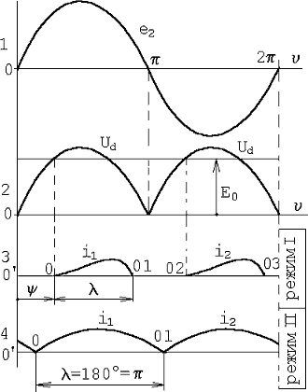

Рис.3.2. Кривые токов и напряжений однофазного мостового управляемого выпрямителя

**Схема установки:**

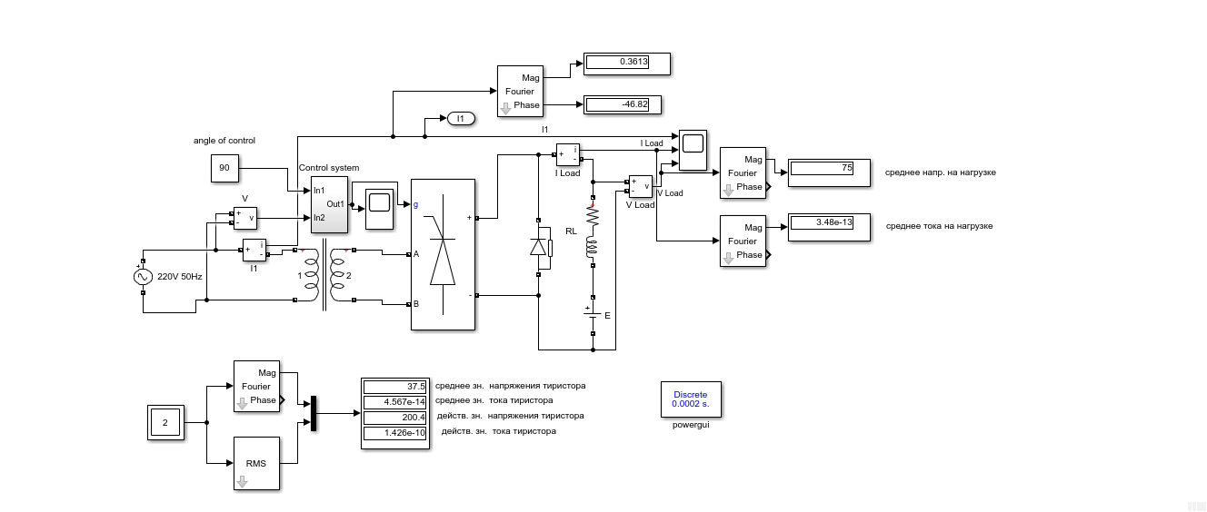

Рис.3.3 Модель однофазного управляемого выпрямителя



Рис.3.4 Функциональная схема одного канала синхронной системы управления тиристорным преобразователем

**Результаты экспериментов**

Проведем исследование регулировочной характеристики управляемого однофазного выпрямителя при нулевом значении противо-ЭДС и различных нагрузках и занесем результаты эксперимента в табл.1. Трансформатор настроен U1max=310, U2max=560.

*Таблица 1. Регулировочная характеристика при нулевом противо-ЭДС*

|  |  |  |  |
| --- | --- | --- | --- |
| Нагрузка 10 | | Нагрузка 90 | |
| , град | , В | , град | , В |
| 0 | 171,2 | 0 | 313,2 |
| 30 | 152,3 | 30 | 234,7 |
| 60 | 56,32 | 60 | 89,84 |
| 90 | 0,7648 | 90 | 1,216 |
| 120 | 0 | 120 | 0 |
| 150 | 0 | 150 | 0 |
| 180 | 0 | 180 | 0 |

Затем исследуем регулировочную характеристику управляемого однофазного выпрямителя при ненулевом значении противо-ЭДС и различных нагрузках, результаты занесем в табл.2.

*Таблица 2. Регулировочная характеристика при противо-ЭДС: E=75 В*

|  |  |  |  |
| --- | --- | --- | --- |
| Нагрузка 10 | | Нагрузка 90 | |
| , град | , В | , град | , В |
| 0 | 206,8 | 0 | 321,1 |
| 30 | 179,6 | 30 | 239,4 |
| 60 | 89,74 | 60 | 94,81 |
| 90 | 75 | 90 | 75 |
| 120 | 75 | 120 | 75 |
| 150 | 75 | 150 | 75 |
| 180 | 75 | 180 | 75 |

Проведем исследование внешних характеристик однофазного управляемого выпрямителя при работе на активно-индуктивную нагрузку (Rн=10 Ом, Lн=0,159 Гн) с противо-ЭДС и обратным диодом, а также различными нагрузками с помощью изменениея величины противо-ЭДС. Результаты исследования занесем в таблицу 3 и таблицу 5. Результаты исследований спектрального состава тока занесем в таблицу 4 и таблицу 6 .

|  |  |  |  |  |  |  |  |  |  |  |  |  |  |
| --- | --- | --- | --- | --- | --- | --- | --- | --- | --- | --- | --- | --- | --- |
| Данные | | Измерения при нагрузке 10 | | | | | | | | Вычисления | | | |
|  |  |  |  |  |  |  |  |  |  |  |  |  |  |
| град | В | А | В | А | град | А | А | В | А | ВА | Вт | Вт | Вт |
|  | 100 | 12,36 | 219,7 | 29,76 | -46,01 | 5,546 | 8,287 | 460,8 | 14,67 | 4613 | 3204 | 2715 | 74,2 |
| 80 | 13,38 | 209,9 | 31,93 | -47,18 | 5,96 | 8,896 | 456,6 | 15,68 | 4949 | 3364 | 2808 | 85,1 |
| 0 | 60 | 14,42 | 200,2 | 34,09 | -48,39 | 6,365 | 9,499 | 452,3 | 16,7 | 5284 | 3509 | 2887 | 96,6 |
|  | 40 | 15,46 | 190,6 | 36,24 | -49,57 | 6,768 | 10,1 | 447,6 | 17,73 | 5617 | 3643 | 2947 | 108,8 |
|  | 20 | 16,52 | 181,2 | 38,39 | -50,74 | 7,166 | 10,7 | 443 | 18,77 | 5950 | 3766 | 2993 | 121,7 |
|  | 0 | 17,59 | 171,8 | 40,52 | -51,89 | 7,565 | 11,29 | 439 | 19,8 | 6281 | 3876 | 3022 | 135,0 |
| 30 | 100 | 9,385 | 189,5 | 22,28 | -53,16 | 3,824 | 6,126 | 462,8 | 11,82 | 3453 | 2071 | 1778 | 41,4 |
| 80 | 10,64 | 182 | 24,9 | -53,68 | 4,305 | 6,857 | 458,5 | 13,03 | 3860 | 2286 | 1936 | 51,3 |
| 60 | 11,9 | 174,6 | 27,53 | -54,23 | 4,791 | 7,591 | 454,2 | 14,23 | 4267 | 2494 | 2078 | 62,4 |
| 40 | 13,16 | 167,3 | 30,15 | -54,88 | 5,273 | 8,319 | 449,6 | 15,44 | 4673 | 2688 | 2202 | 74,5 |
| 20 | 14,43 | 160 | 32,76 | -55,47 | 5,757 | 9,051 | 445 | 16,65 | 5078 | 2878 | 2309 | 87,7 |
| 0 | 15,71 | 152,8 | 35,36 | -56,17 | 6,238 | 9,775 | 440,4 | 17,87 | 5481 | 3051 | 2400 | 101,8 |
|  | 100 | 1,199 | 111 | 3,44 | -70,43 | 0,4554 | 1,035 | 424,7 | 3,217 | 533 | 179 | 133 | 1,5 |
|  | 80 | 1,477 | 93,95 | 3,743 | -71,4 | 0,5009 | 1,132 | 420,7 | 3,482 | 580 | 185 | 139 | 1,8 |
| 60 | 60 | 1,993 | 79,66 | 4,26 | -72,03 | 0,5789 | 1,292 | 403 | 4,146 | 660 | 204 | 159 | 2,2 |
|  | 40 | 3,328 | 69,29 | 6,196 | -71,97 | 0,8745 | 1,862 | 398,4 | 5,23 | 960 | 297 | 231 | 4,3 |
|  | 20 | 4,673 | 62,76 | 8,125 | -72,8 | 1,169 | 2,439 | 379,9 | 6,316 | 1259 | 372 | 293 | 7,1 |
|  | 0 | 6,03 | 56,53 | 10,06 | -73,78 | 1,465 | 3,017 | 375,3 | 7,488 | 1559 | 436 | 341 | 10,6 |

*Таблица 3. Внешние характеристики с обратными диодом Rн=10*

*Таблица 4. Спектральный состав тока Rн=10*

|  |  |  |  |  |  |  |
| --- | --- | --- | --- | --- | --- | --- |
| Измерения нагрузка 10 (E=75) | | | Вычисления | | | |
|  |  | (А) |  |  |  |  |
| 30 | 14.23 | 27.53 | 0,1625 | 0,0484 | 0,0542 | 0,0052 |
| 0.028 |
| 0.005 |
| 0.004 |
| 0.0003 |

|  |  |  |  |  |  |  |  |  |  |  |  |  |  |
| --- | --- | --- | --- | --- | --- | --- | --- | --- | --- | --- | --- | --- | --- |
| Данные | | Измерения при нагрузке 90 | | | | | | | | Вычисления | | | |
|  |  |  |  |  |  |  |  |  |  |  |  |  |  |
| град | В | А | В | А | град | А | А | В | А | ВА | Вт | *Вт* | *Вт* |
|  | 100 | 2,518 | 324,9 | 6,229 | -24,48 | 1,192 | 1,725 | 544,4 | 2,791 | 965 | 879 | 818 | 3,15 |
| 80 | 2,717 | 322,8 | 6,684 | -24,81 | 1,284 | 1,857 | 543,8 | 2,991 | 1036 | 940 | 877 | 3,51 |
| 0 | 60 | 2,916 | 320,7 | 7,138 | -25,06 | 1,375 | 1,990 | 543,1 | 3,191 | 1106 | 1002 | 935 | 3,88 |
|  | 40 | 3,115 | 318,4 | 7,590 | -25,43 | 1,463 | 2,120 | 542,5 | 3,391 | 1176 | 1062 | 992 | 4,26 |
|  | 20 | 3,314 | 316,4 | 8,043 | -25,81 | 1,551 | 2,250 | 542,1 | 3,591 | 1247 | 1122 | 1049 | 4,66 |
|  | 0 | 3,513 | 314,4 | 8,496 | -26,14 | 1,642 | 2,381 | 541,5 | 3,791 | 1317 | 1182 | 1104 | 5,08 |
| 30 | 100 | 1,629 | 246,6 | 3,940 | -43,23 | 0,605 | 1,016 | 545,3 | 1,937 | 611 | 445 | 402 | 1,38 |
| 80 | 1,835 | 240,6 | 4,386 | -42,65 | 0,686 | 1,146 | 544,7 | 2,143 | 680 | 500 | 442 | 1,62 |
| 60 | 2,043 | 239,3 | 4,815 | -42,73 | 0,760 | 1,266 | 544,1 | 2,350 | 746 | 548 | 489 | 1,84 |
| 40 | 2,250 | 238 | 5,245 | -42,81 | 0,835 | 1,387 | 543,5 | 2,557 | 813 | 596 | 536 | 2,08 |
| 20 | 2,458 | 236,8 | 5,678 | -42,6 | 0,910 | 1,508 | 542,9 | 2,765 | 880 | 648 | 582 | 2,34 |
| 0 | 2,665 | 235,5 | 6,111 | -43,09 | 0,986 | 1,630 | 542,3 | 2,972 | 947 | 692 | 628 | 2,60 |
|  | 100 | 0,175 | 114,7 | 0,723 | -58,05 | 0,054 | 0,133 | 44,2 | 0,438 | 112 | 59 | 20 | 0,14 |
|  | 80 | 0,217 | 98,73 | 0,755 | -58,81 | 0,059 | 0,144 | 491,5 | 0,480 | 117 | 61 | 21 | 0,15 |
| 60 | 60 | 0,376 | 93,42 | 0,952 | -60,2 | 0,088 | 0,206 | 477,8 | 0,643 | 147 | 73 | 35 | 0,21 |
|  | 40 | 0,585 | 92,33 | 1,230 | -61,26 | 0,130 | 0,296 | 477,2 | 0,818 | 191 | 92 | 54 | 0,31 |
| 20 | 0,794 | 91,25 | 1,519 | -62,22 | 0,173 | 0,388 | 476,5 | 1,014 | 235 | 110 | 72 | 0,42 |
|  | 0 | 1,003 | 90,17 | 1,808 | -62,91 | 0,215 | 0,481 | 475,9 | 1,210 | 280 | 128 | 90 | 0,53 |

|  |  |  |  |  |  |  |
| --- | --- | --- | --- | --- | --- | --- |
| *Таблица 5. Спектральный состав тока Rн=90* | | | | | | |
| Измерения нагрузка 90 (E=75) | | | Вычисления | | | |
|  |  | (А) |  |  |  |  |
| 30 | 0.410 | 4,815 | 0,0200 | 0,00763 | 0,0254 | 0,0061 |
| 0.00057 |
| 0.00013 |
| 0.00031 |
| 0.000058 |

*Таблица 6. Внешние характеристики с обратными диодом Rн=90*

**Обработка результатов эксперимента.**

**1. Рассчитаем основные характеристики по формулам:**

= (BA)

=965,495* (Вт)

=324,9*2.518=818,0982 (Вт)

=1*1.192+1.725*1=2.917 (Вт)

Запишем полученные результаты в табл. 3,5.

Для R=10 Ом:

Для R=90 Ом:

Запишем полученные результаты в табл. 4,6.

**2. Построим внешние характеристики управляемого выпрямителя при различных углах управления:**

***При нагрузке R=10 Ом:***

Рис.1. Внешняя характеристика выпрямителя при разных углах управления

***При нагрузке R=90 Ом:***

Рис.2. Внешняя характеристика выпрямителя при разных углах управления

**3. Построим энергетические характеристики ; **

***При нагрузке R=10 Ом:***

α=0˚

Рис.3. Энергетические характеристики S1(1), P1(1)

Рис.4. Энергетические характеристики Pvs = *f* ( PН )

Рис.5. Энергетические характеристики I1max, Ivs cp, Ivs д = *f* ( Iн ) .

α=30˚

Рис.6 Энергетические характеристики S1(1), P1(1)

Рис.7. Энергетические характеристики Pvs = *f* ( PН )

Рис.8. Энергетические характеристики I1max, Ivs cp, Ivs д = *f* ( Iн ).

α=60˚

Рис.9. Энергетические характеристики S1(1), P1(1)

Рис.10. Энергетические характеристики Pvs = *f* ( PН )

Рис.11. Энергетические характеристики I1max, Ivs cp, Ivs д = *f* ( Iн )

***При нагрузке R=90 Ом:***

α=0˚

Рис.12. Энергетические характеристики S1(1), P1(1)

Рис.13. Энергетические характеристики Pvs = *f* ( PН )

Рис.14. Энергетические характеристики I1max, Ivs cp, Ivs д.

α=30˚

Рис.15. Энергетические характеристики S1(1), P1(1)

Рис.16. Энергетические характеристики Pvs = *f* ( PН )

Рис.17. Энергетические характеристики I1max, Ivs cp, Ivs д.

α=60˚

Рис.18. Энергетические характеристики S1(1), P1(1)

Рис.19. Энергетические характеристики Pvs = *f* ( PН )

Рис.20. Энергетические характеристики I1max, Ivs cp, Ivs д.

**4. Построим регулировочную характеристику 

***При нагрузке R=10 Ом:***

Рис.21. График регулировочной характеристики

***При нагрузке R=90 Ом:***

Рис.22. График регулировочной характеристики

**5. Исследуем спектральный состав тока, потребляемого управляемым выпрямителем при значении угла управления α=30˚.**

Спектральный состав тока потребления (по таблице 4 и 5) E=60.

|  |  |  |
| --- | --- | --- |
| *Таблица 7. Спектральный состав тока* | | |
|  | Нагрузка 10 Ом | Нагрузка 90 Ом |
| I1(1)max, A | 27,53 | 4,815 |
| I1(3)max, A | 0,1625 | 0,0201 |
| I1(5)max, A | 0,0484 | 0,0076 |
| I1(7)max, A | 0,0542 | 0,0255 |
| I1(9)max, A | 0,0052 | 0,0061 |

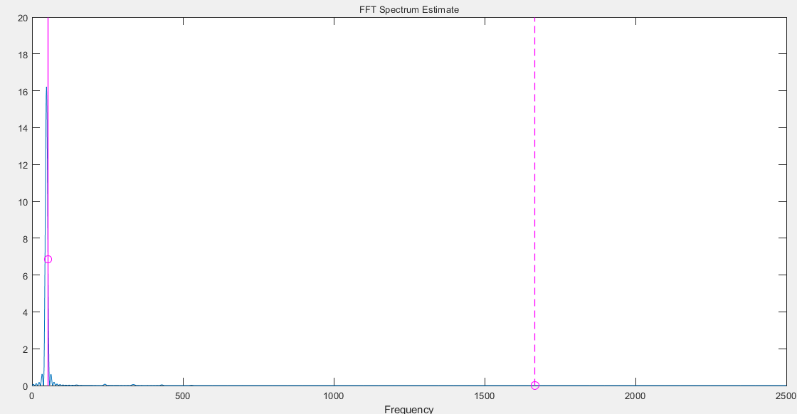

Рис.23. Спектральный состав тока для нагрузки 10 Ом.

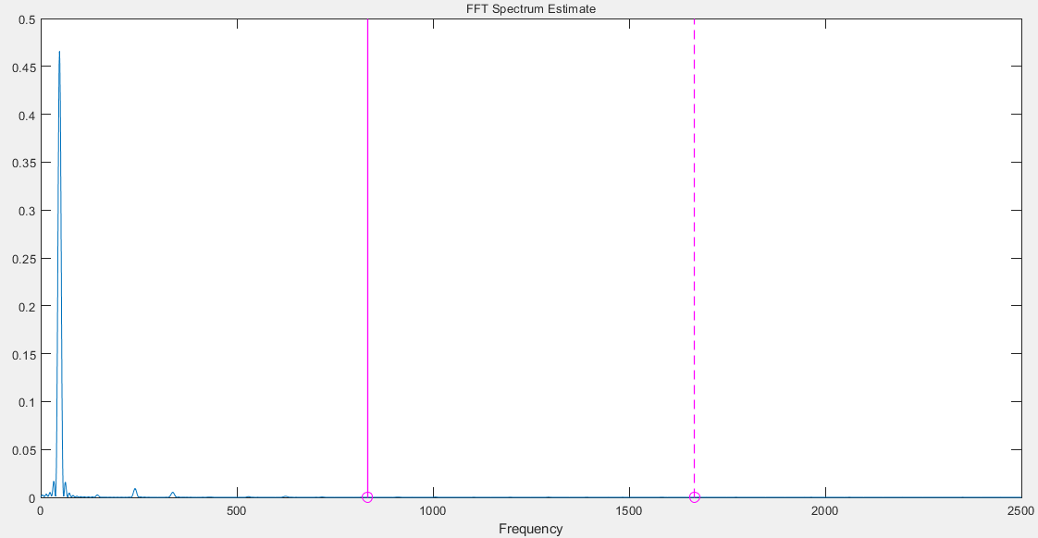

Рис.24 Спектральный состав тока при нагрузке 90 Ом.

**Вывод:** в ходе лабораторной работы был исследован однофазный мостовой управляемый выпрямитель с противо-эдс при работе с активно-индуктивной нагрузкой:

* Вид графика регулировочной характеристики, полученного при исследовании схемы, совпадает с известным нам видом регулировочной характеристики ОМУВ при активно-индуктивной нагрузке. Характеристика имеет пологий характер при меньших значениях индуктивности и сопротивления нагрузки и, наоборот, более крутой при больших значениях этих параметров.
* Внешняя характеристика выпрямителя представляет собой семейство параллельных прямых для различных углов управления α. Положение характеристики относительно оси ординат зависит от угла управления: чем он больше, тем ниже расположена прямая. Положение относительно оси абсцисс зависит от параметров нагрузки: при уменьшении индуктивности и сопротивления нагрузки прямая двигается вправо вдоль оси х.

**Временные диаграммы**

R=10 E=0

a=0 внизу

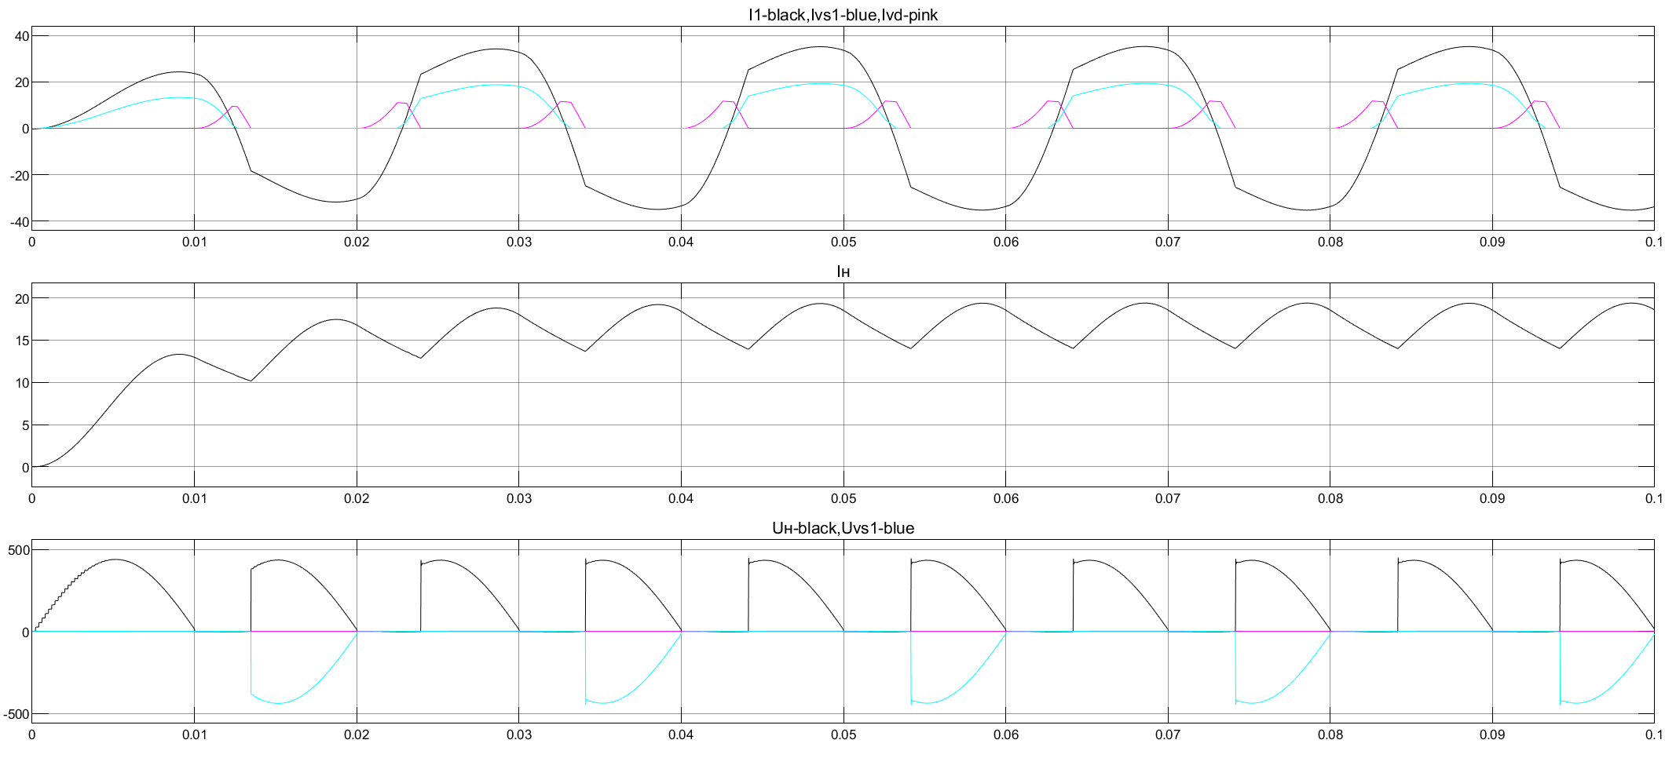

a=30 внизу

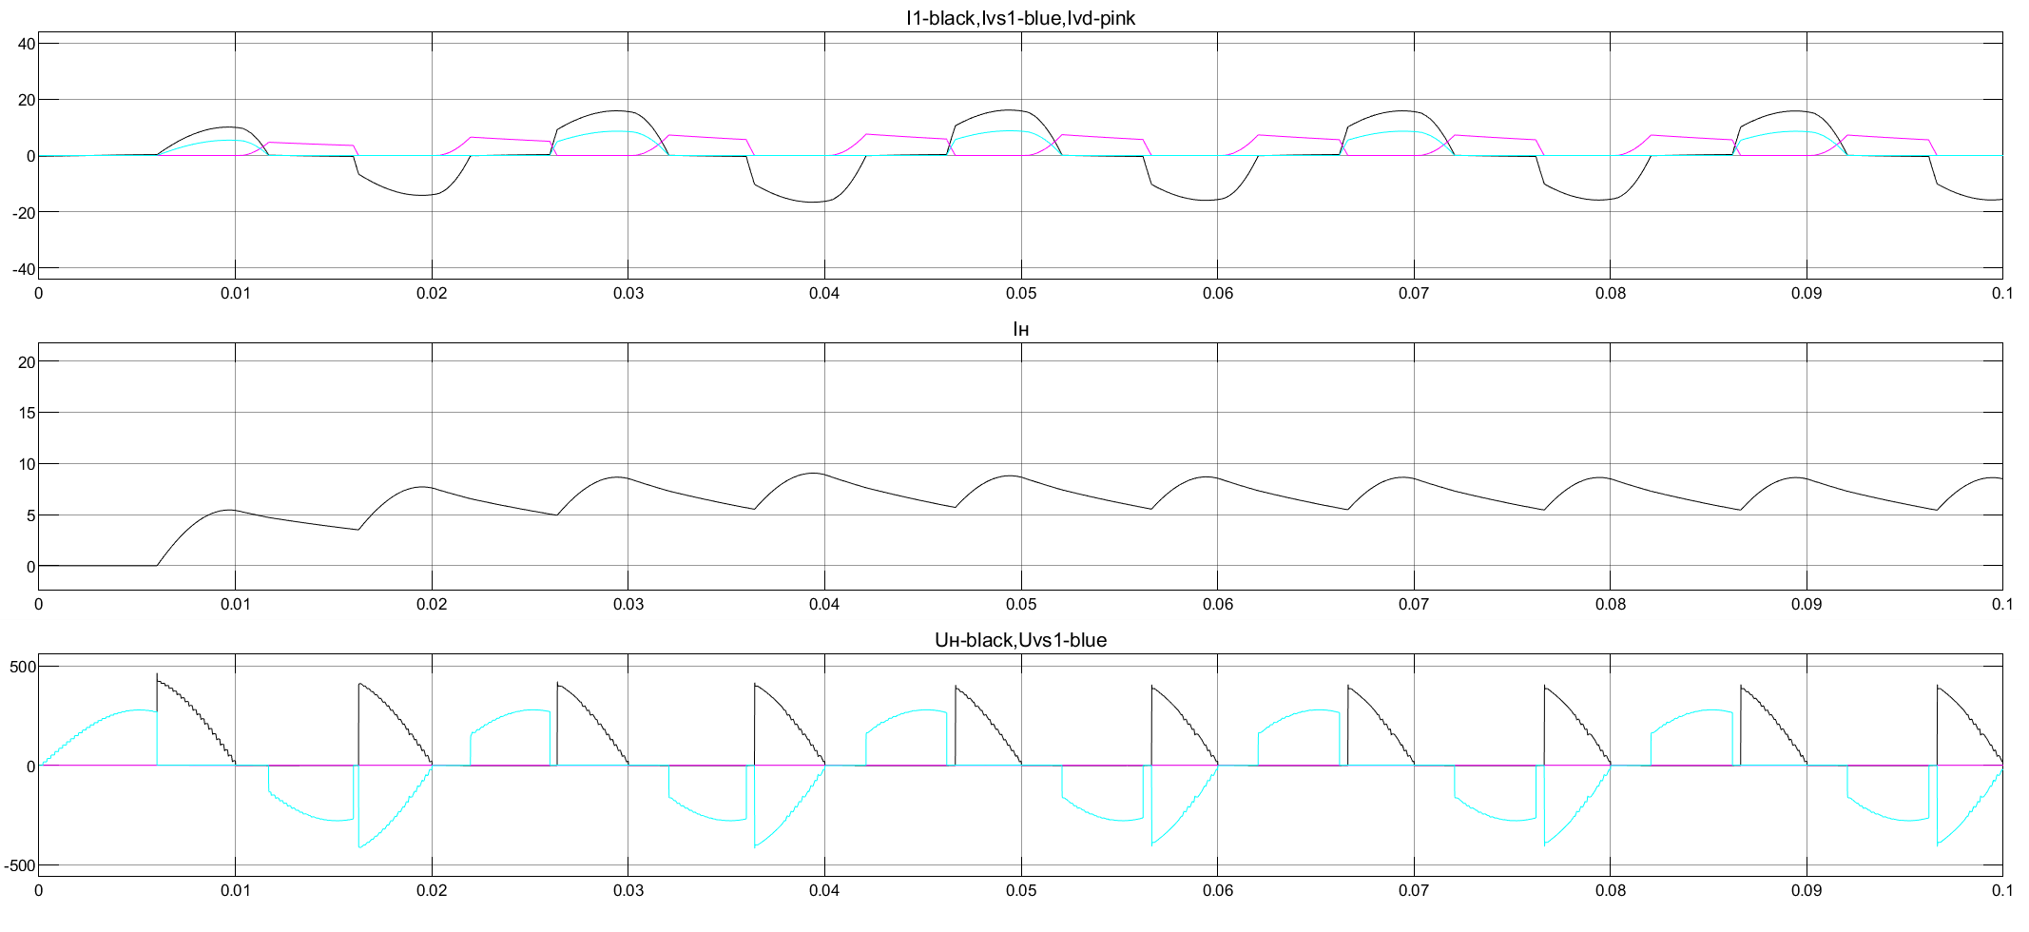

a=60 внизу



a=90 внизу

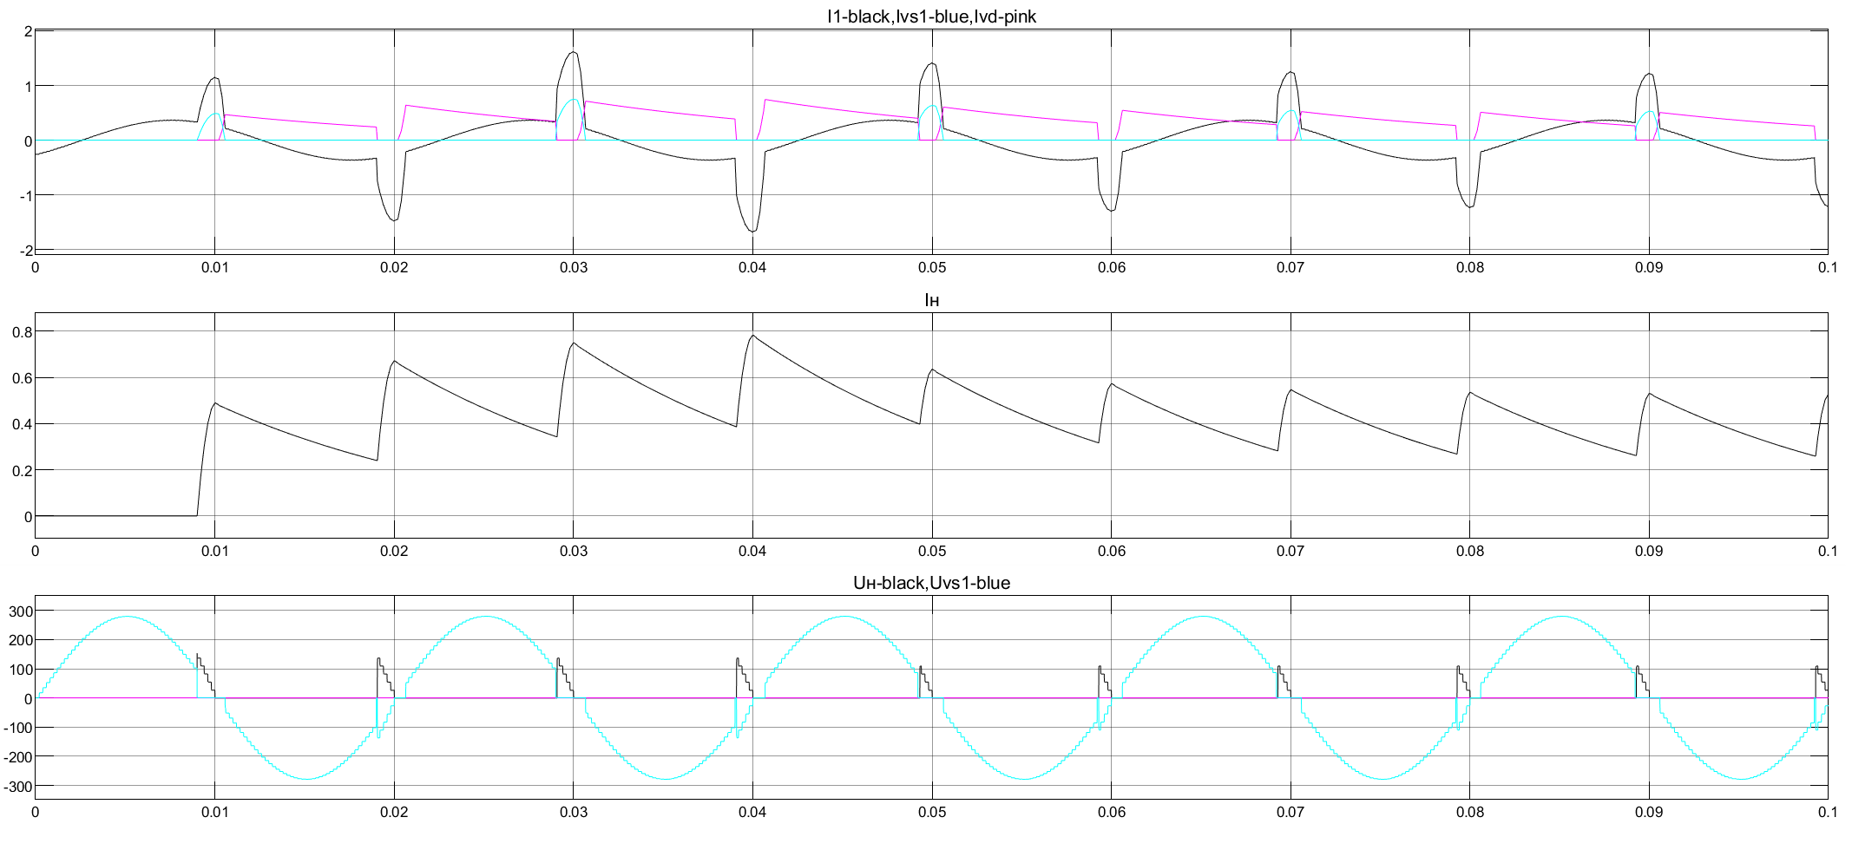

R=90 E=0

a=0 внизу

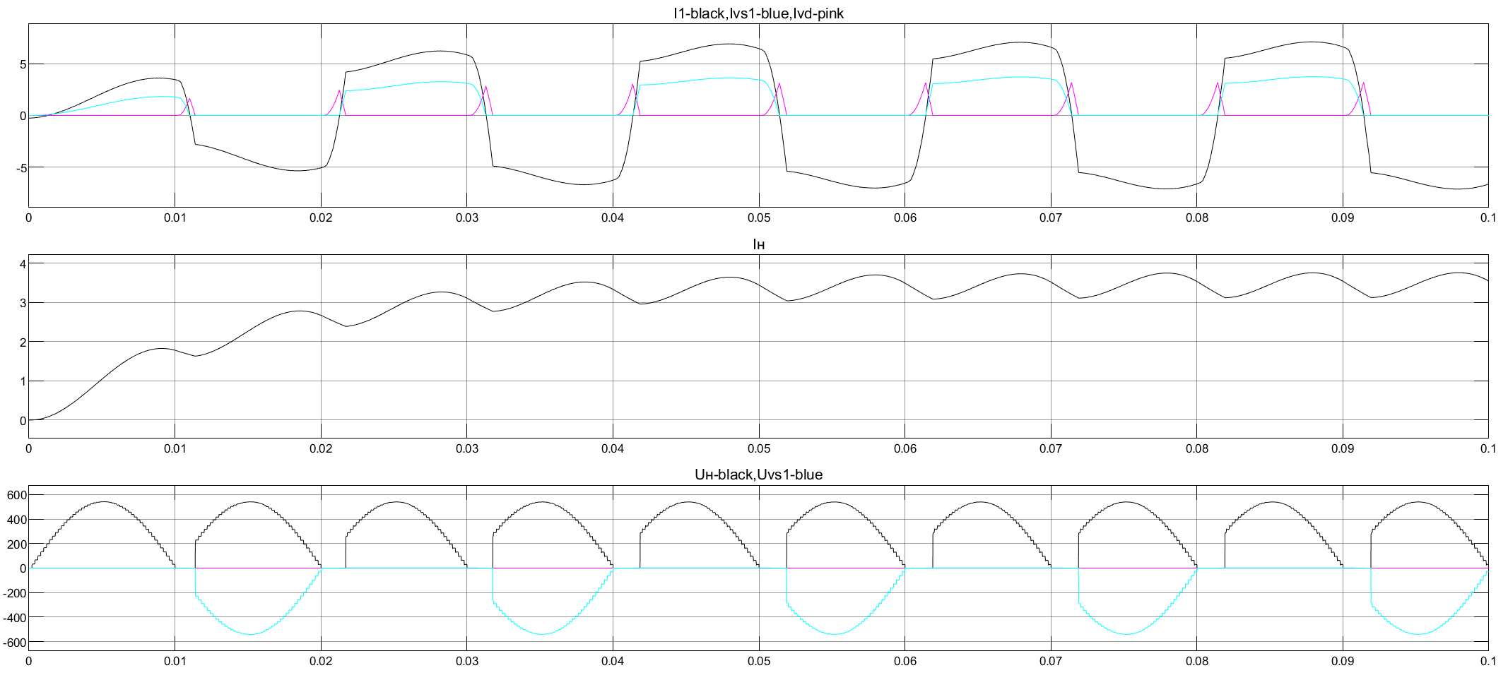

a=30 внизу

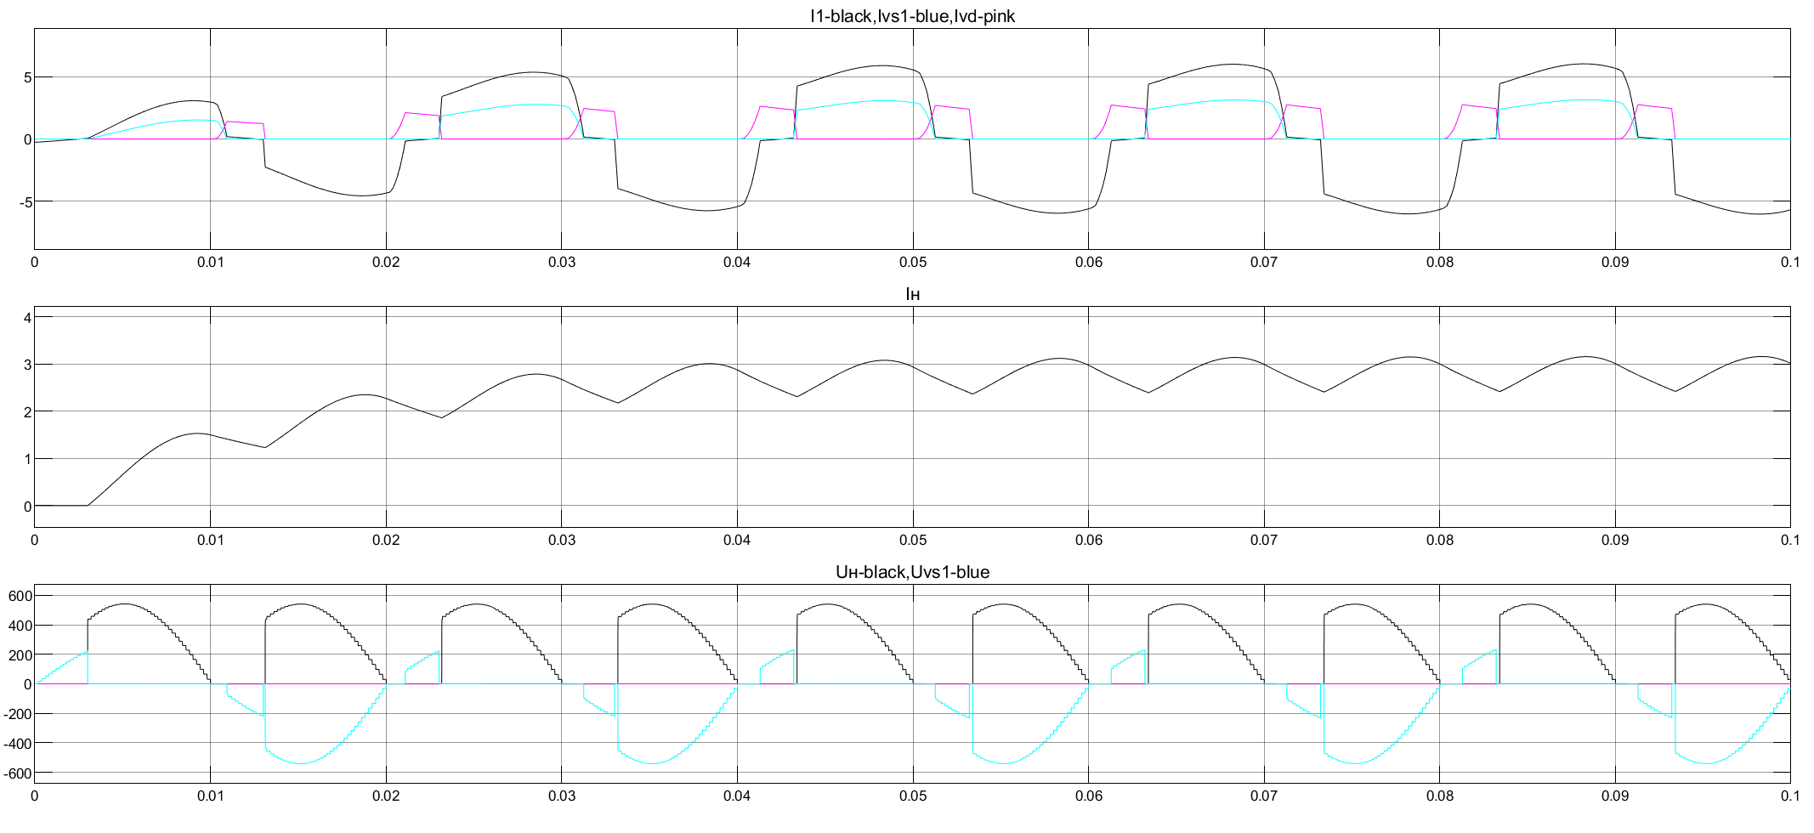

a=60 внизу

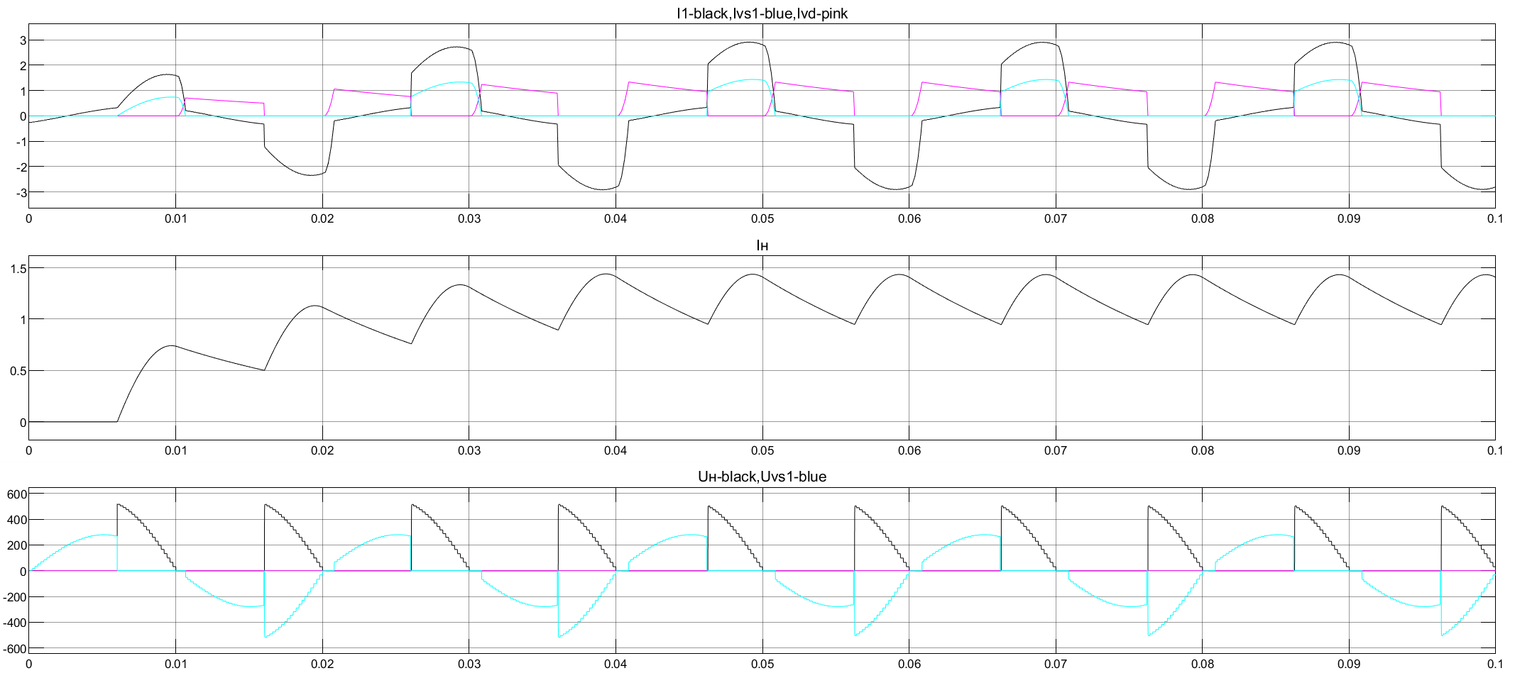

a=90 внизу

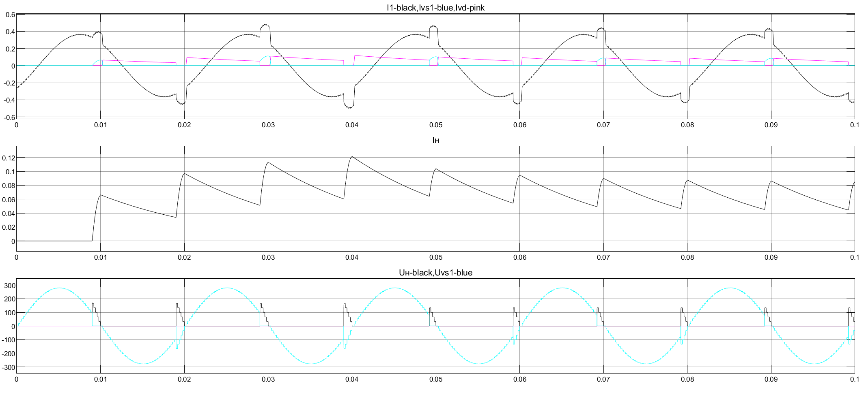

R=10 E=75

a=0 внизу

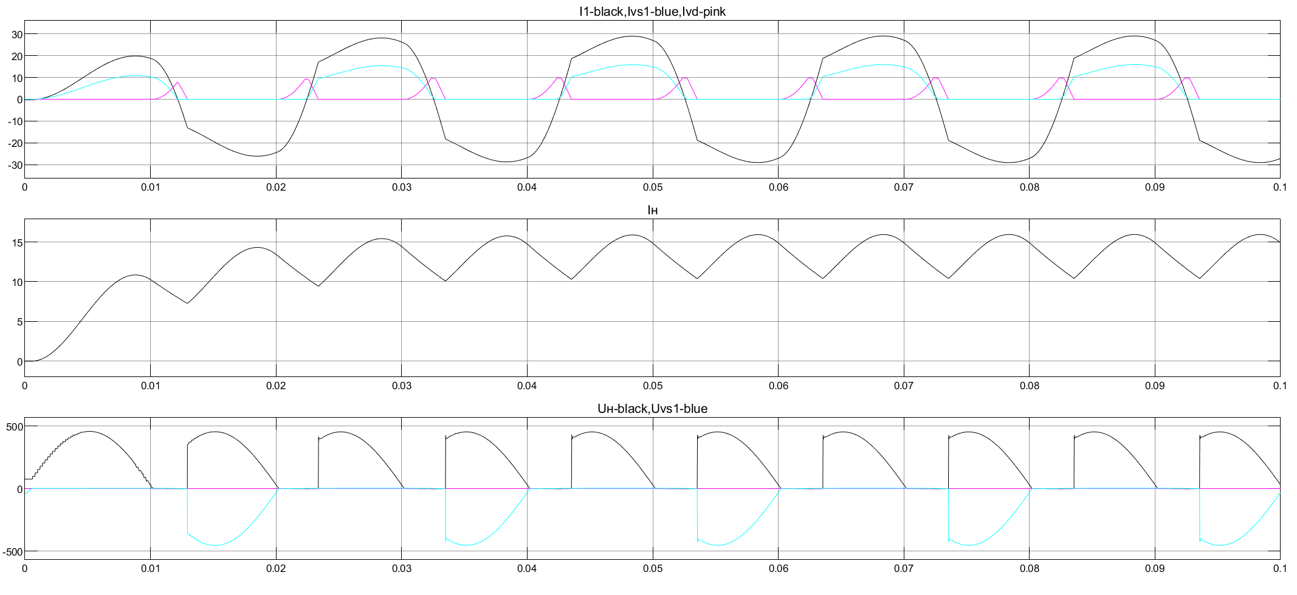

a=30 внизу

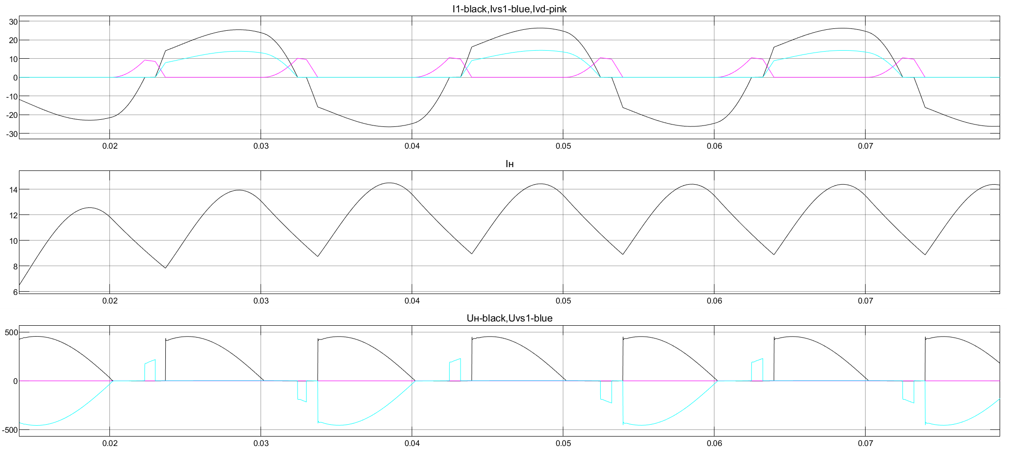

a=60 внизу

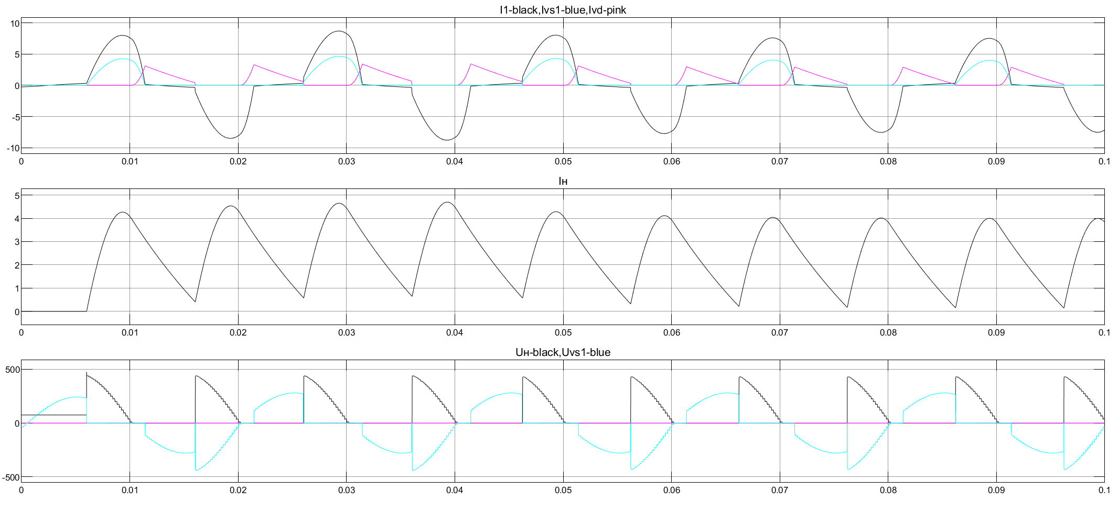

a=90 внизу

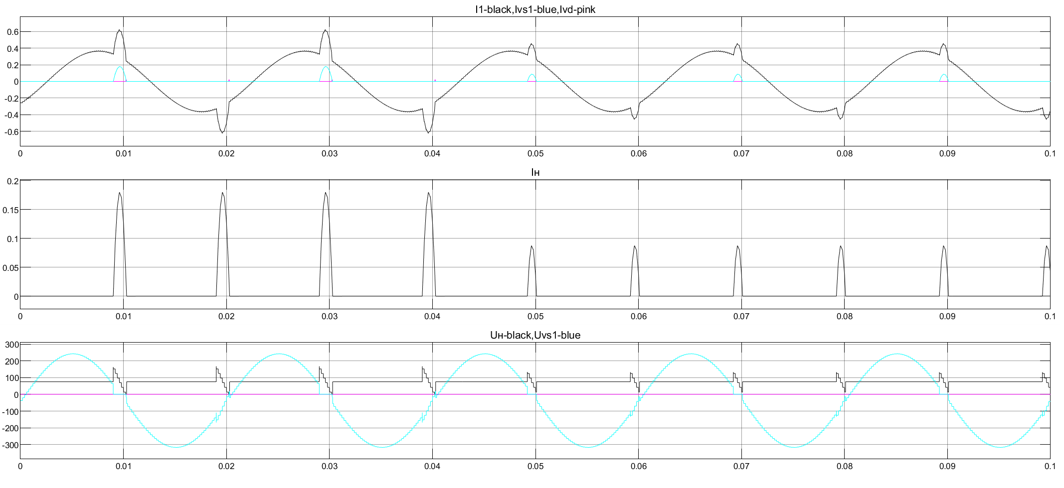

R=90 E=75

a=0 внизу

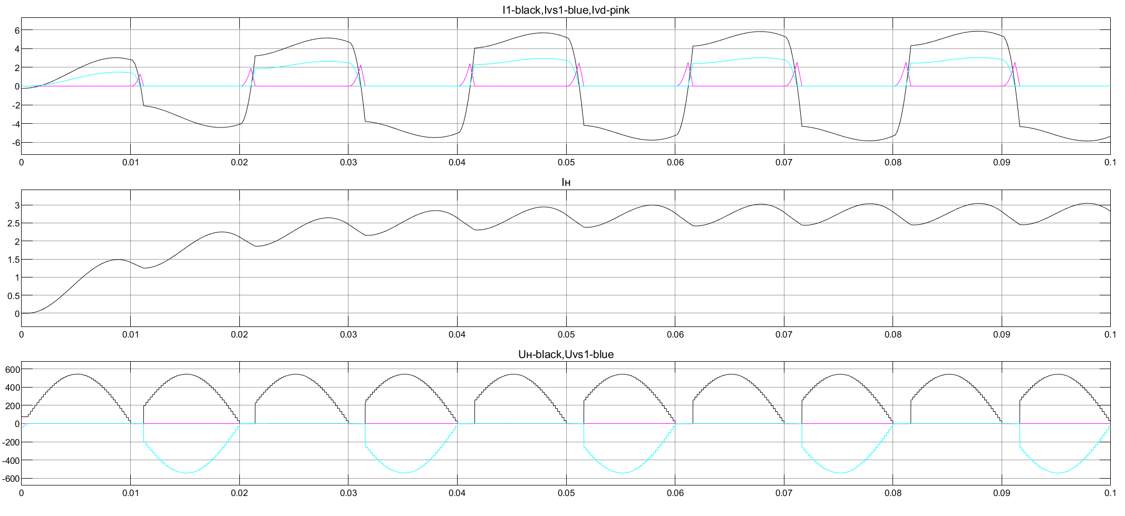

a=30 внизу

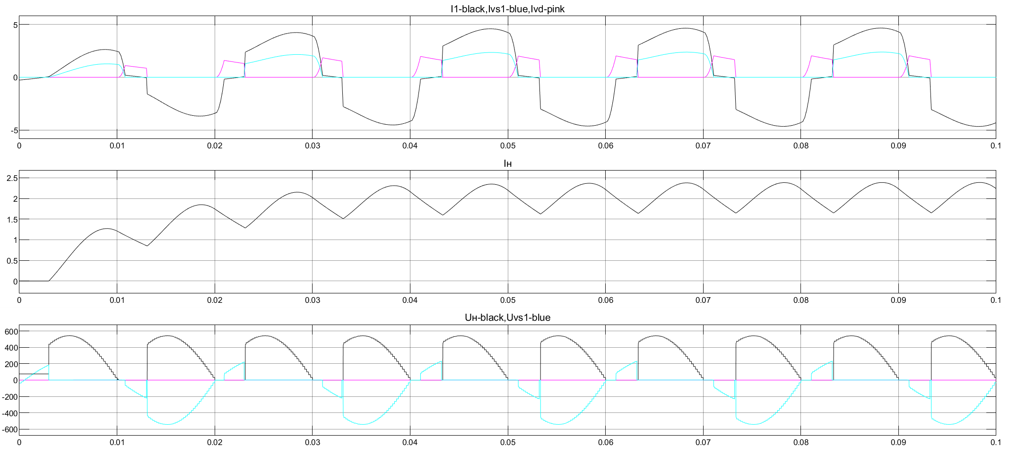

a=60 внизу

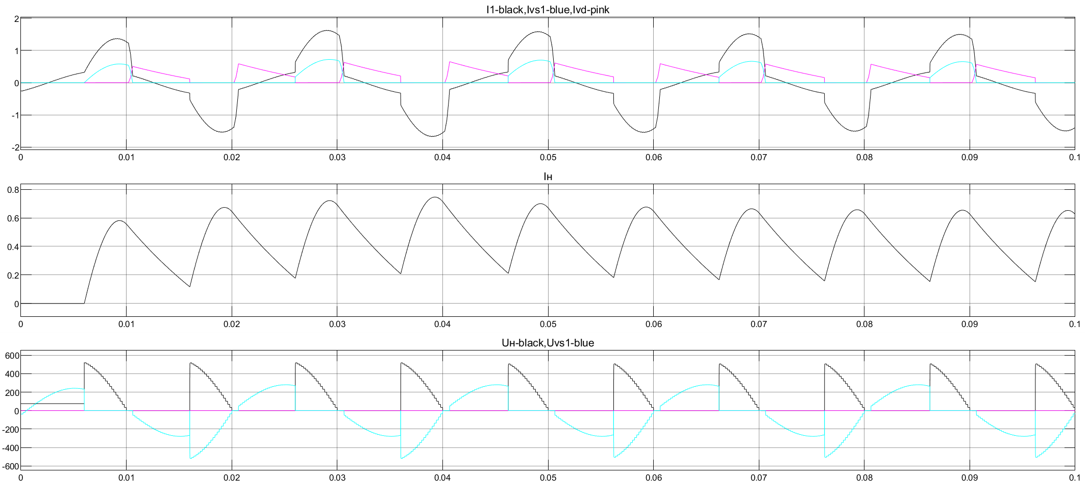

a=90 внизу

